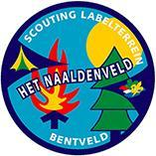
Tweedaagse hike deel 1

NL We willen je met deze hike een mooie tocht door de omgeving van Haarlem laten lopen. Het is een hike die met behulp van scoutingtechnieken gelopen kan worden, maar het is natuurlijk niet de bedoeling dat je pad zo moeilijk te vinden is, dat er geen touw aan vast te knopen is. Dus als je de technieken beheerst moet het lukken. Er wordt over duidelijke paden gelopen, dus niet over ‘hazenpaadjes’. Tenzij nadrukkelijk vermeld.

De dingen die je nodig hebt zijn:
- Goede schoenen, eten en drinken
- Kaart van de omgeving (liefst topografische no. 25 A) (Ook te leen bij de kampstaf of te maken via scoutingtools.nl)
- Oleaat (maak deze zelf)
- Papier en schrijfgerei
- Kompas, kaarthoekmeter

Af en toe wordt er wat extra informatie over de omgeving verteld, gewoon omdat het leuk of interessant is. Dit is in een ander lettertype geschreven dan de route. Deze vermeldingen heb je niet nodig om de juiste route te vinden. De tocht is in 4 uur te lopen, mist je doorstapt en niet de weg kwijtraakt.

Mocht je nu ontdekken dat de route niet meer klopt, wil je dit dan mailen aan: spel@naaldenveld.nl? Dan zorgen wij dat er weer een goede route op de website komt.

Als je wilt overnachten, vergeet je het hike terrein dan niet van tevoren te reserveren? In de agenda is te zien wanneer het terrein bezet is, maar er is vaak nog een veld beschikbaar voor hikers vanaf het Naaldenveld. De kampstaf heeft ook een telefoonnummer dat je kan bellen om te reserveren.

Zo dan gaat nu de weg naar het onbekende beginnen.

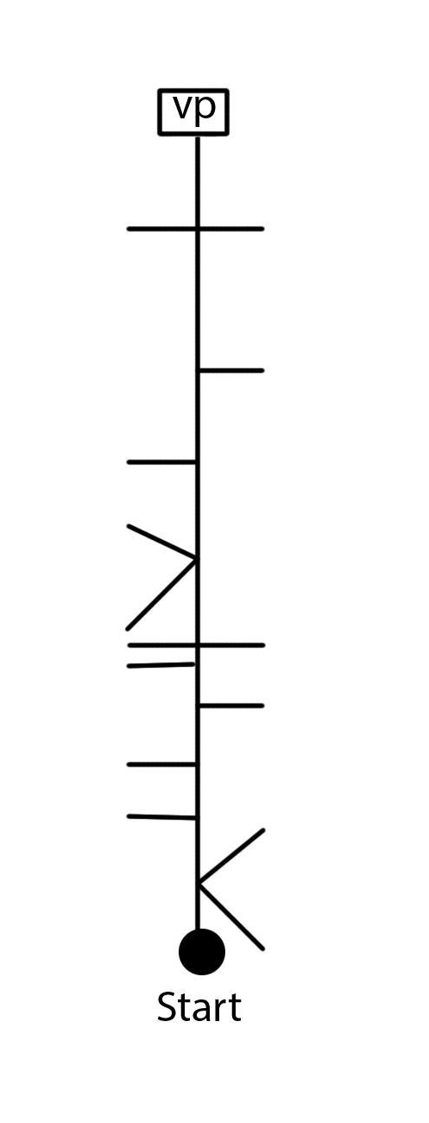
Stripkaart

De start begint bij het informatiebord van het Naaldenveld tegenover het toiletgebouw. Hiervandaan loop je naar de uitgang en ga je rechtsaf de Zuidlaan op. Hier begint de stripkaart.

Aan je linkerhand zie je nu een groot buitenhuis genaamd ‘Groot Bentveld’. Dit is een voormalig jachtslot van Koning Willem III.
Waar nu een mooi heuvelachtig terrein is, stonden voorheen de kassen en moestuinen van het buitenhuis.

Aan het eind van de stripkaart sta je op een T splitsing, loop nu rechtdoor het voetpad op. Bij de picknickbank rechts aanhouden.

Je loopt nu over een voetpad door een park heen. Op het moment dat het pad naar links afbuigt, dit is na 50 meter, verlaat je het pad naar rechts. Het gaat hier licht omhoog en je komt uit bij bossages. Vlak hiervoor loopt een klein paadje die je in Noordelijke richting oploopt (links opgaat). Op de volgende kruising ga je rechtsaf naar boven en loop dan door via de trappen naar het hoogste punt van het park.

Dit uitkijkpunt is een zogenaamd kopje. Deze berg is een onnatuurlijk duin, ontstaan door aanleg van wegen in deze villa buurt. In vroegere jaren was dit een mooi uitkijkpunt vanwaar je over de gehele omgeving heen kon kijken. Zandvoort, Haarlem en zelfs Amsterdam kon je hiervandaan zien liggen.

Loop nu weer de trap af en ga de eerstvolgende gelegenheid rechtsaf. En dan links aanhouden langs de oude grenspaal. Dit pad loop je helemaal af, totdat je op een pad aankomt met aan je linkerhand een bord ‘FIETSPAD’.

Dit bord passeer je en loop het grindpad af, tot je midden op het fietspad een rood/wit gestreept paaltje ziet staan. Hiervoor sla je rechtsaf. Je steekt dan een ruiterpad over en passeert 1x een hekwerk.
Je komt dan uit tussen de Verenigd Europalaan en de Lt. Gen. Foulkeslaan.

Hier start dan de Bolletje/Pijltje route in Oostelijke richting. Onderweg kan je vraag 2 beantwoorden.

- Vraag 1:
Welke functie had Generaal Winkelman?
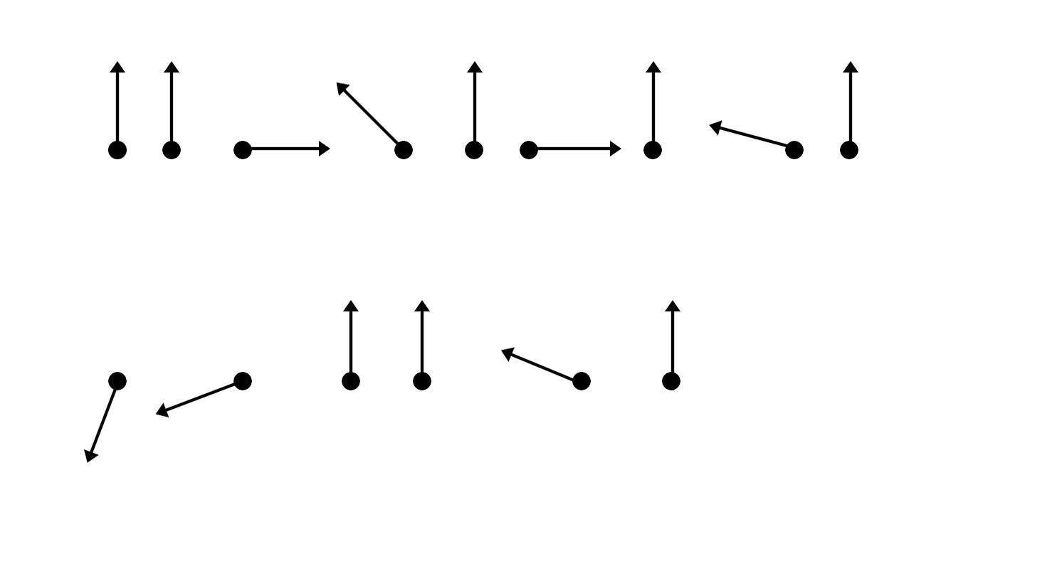
Met het laatste bolletje/pijltje ben je een rood fietspad opgelopen. Loop dit fietspad af tot je aan je linkerknie het volgende ziet staan:

HD 425 HD 392 HD 393 (21-6-2020 HD nummers zijn gewijzigd: 1742, 2336, 1733)

Als je hier tegenaan gaat staan en je kijkt in de richting van 56º Oo, dan zie je het pad dat het vervolg is van de route. Wees voorzichtig met het oversteken, het kan hier best wel druk zijn.

Op de volgende Y splitsing volg je de koers op 332º Oo. Je blijft het pad dan volgen wat tussen de oude beuken doorloopt. Totdat je een pad kruist, hier vervolg je de route in de richting van 26º Wo.
Blijf de weg volgen tot een asfaltpad. Hier ga je naar 291º Oo. Deze richting loop je maar heel kort, tot de eerstvolgende gelegenheid naar 14º Oo.

Op het bruggetje dat je passeert zie je de 2 grote kerken van Haarlem.

- Vraag 2:
Wat is de kompasrichting van de Grote kerk op de Grote Markt in Haarlem in º Wo (westom)

Je loopt nu tussen het landgoed Elswout en bollen velden van Haarlem door. Op een oud pad welke van Zandvoort tot aan Haarlem loopt. Vroeger liepen over dit pad de Zandvoortse vissersvrouwen met emmers met vis, om deze te verkopen in Haarlem. Het café dat aan het einde van het pad staat was dan ook een geliefde tussenstop. Een naam waar deze kroeg in de regio nog steeds bekend om is luidt dan ook
‘de Stinkende emmer’.

Als je aan het einde van het pad bij ‘Het wapen van Kennemerland’ uitkomt, loop je alsmaar rechtdoor, de Ramplaan af.

Halverwege de Ramplaan kom je een kleine supermarkt tegen. Alleen op het einde van de hike kom je er nog eentje tegen.

Aan het einde van de Ramplaan kom je op een T-splitsing. Hier begint een fotoroute. Volg de wegen en de aanwijzingen op de foto’s op en vervolg de route.

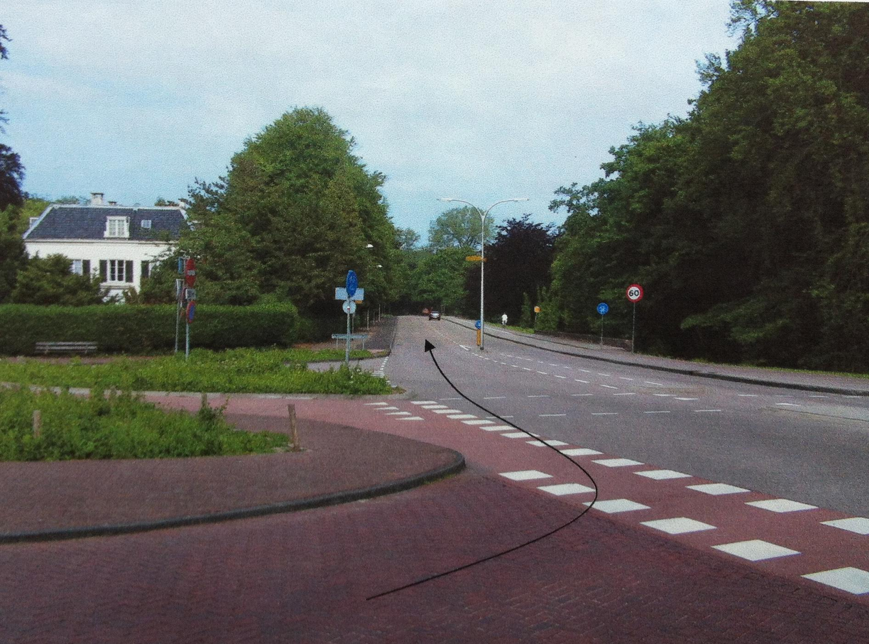
Blijf aan deze kant van de weg lopen, anders moet je straks weer terug!

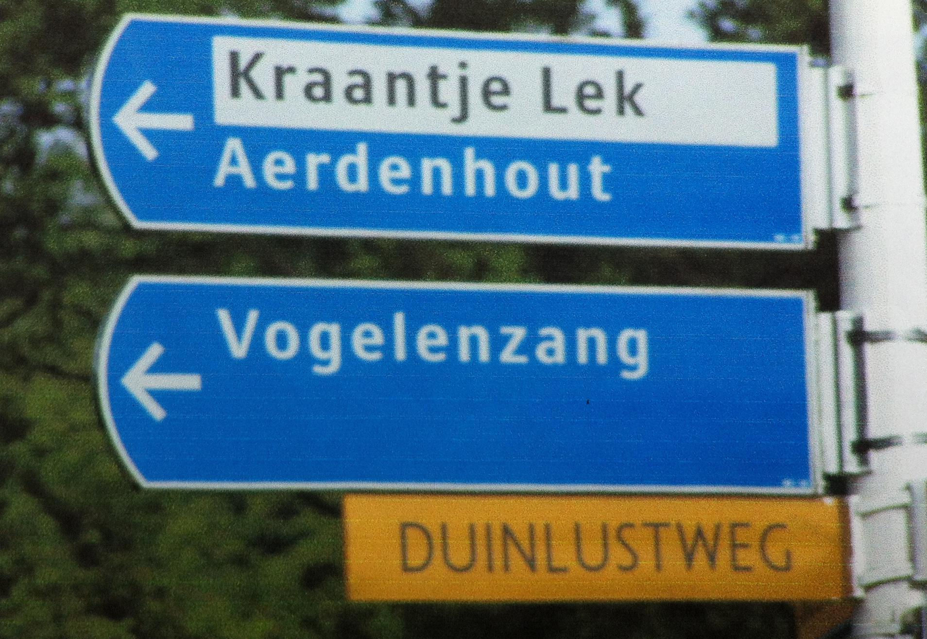
De juiste richting die je op moet. Hier staat tegenwoordig een fietsroutebord. Knooppunt 21.

Als je goed loopt, kom je misschien een vrouwtje op een stenen pilaar tegen. Dan ben je snel bij de volgende kruising en op de goede weg.

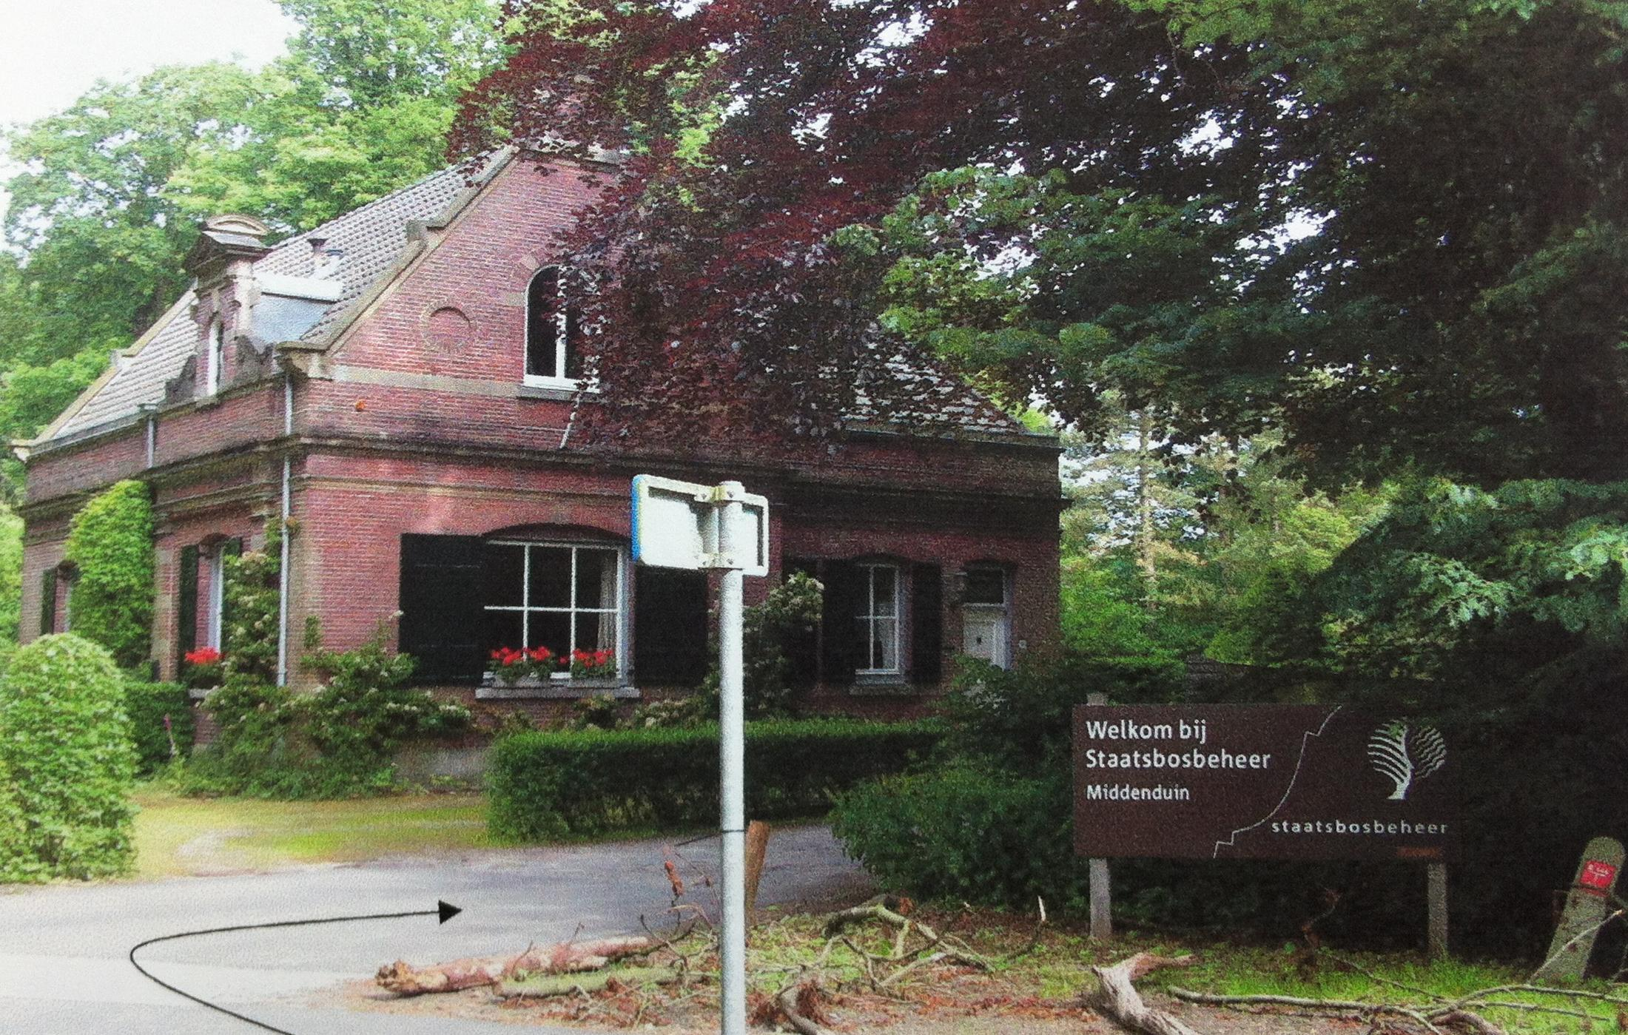

Dit moet lukken…

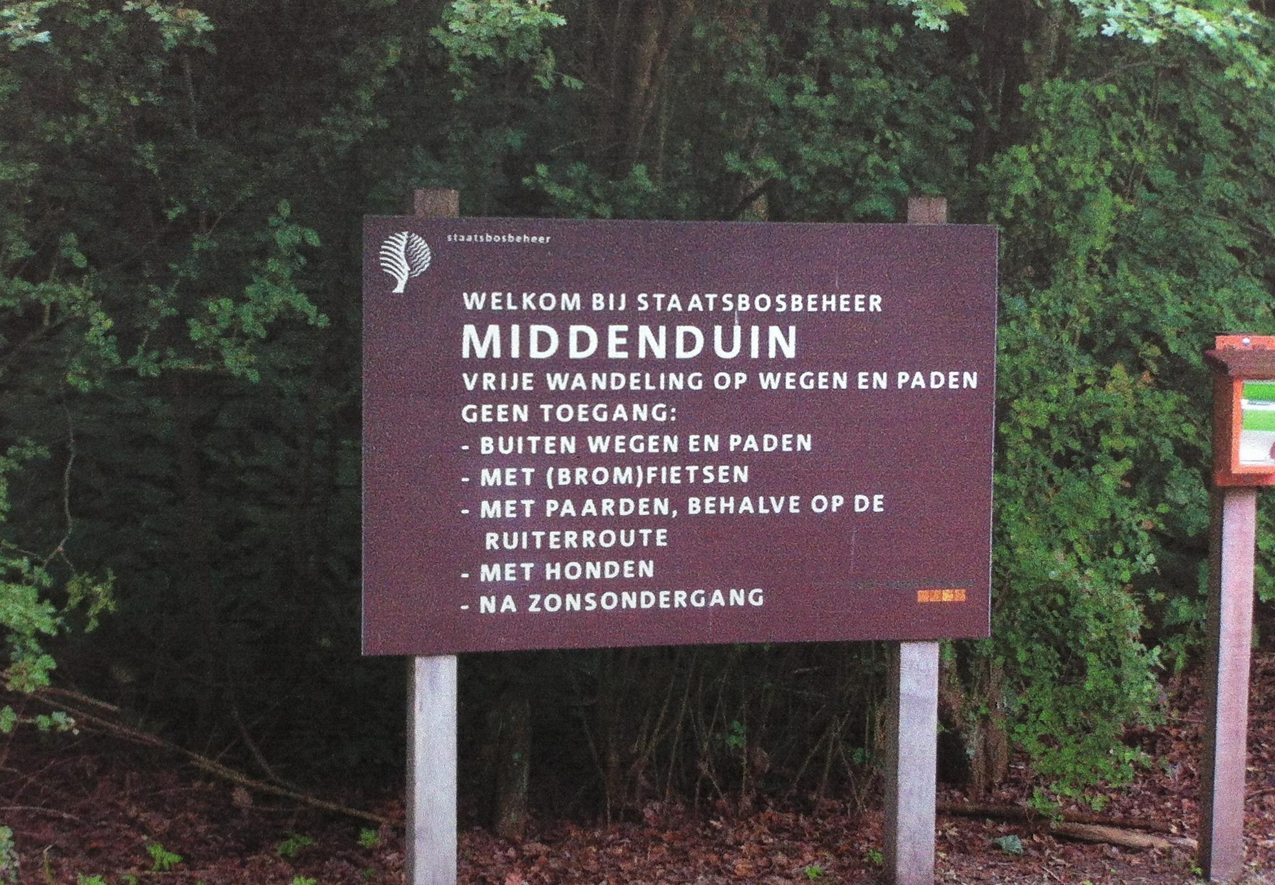

Hier loop je voor langs…

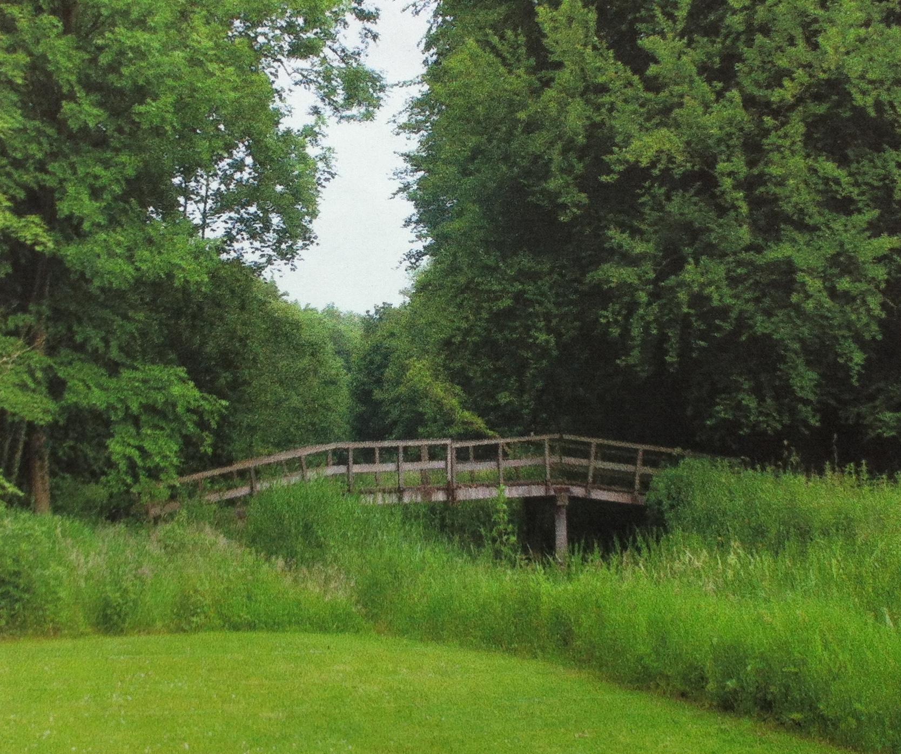

De route loopt over dit bruggetje.

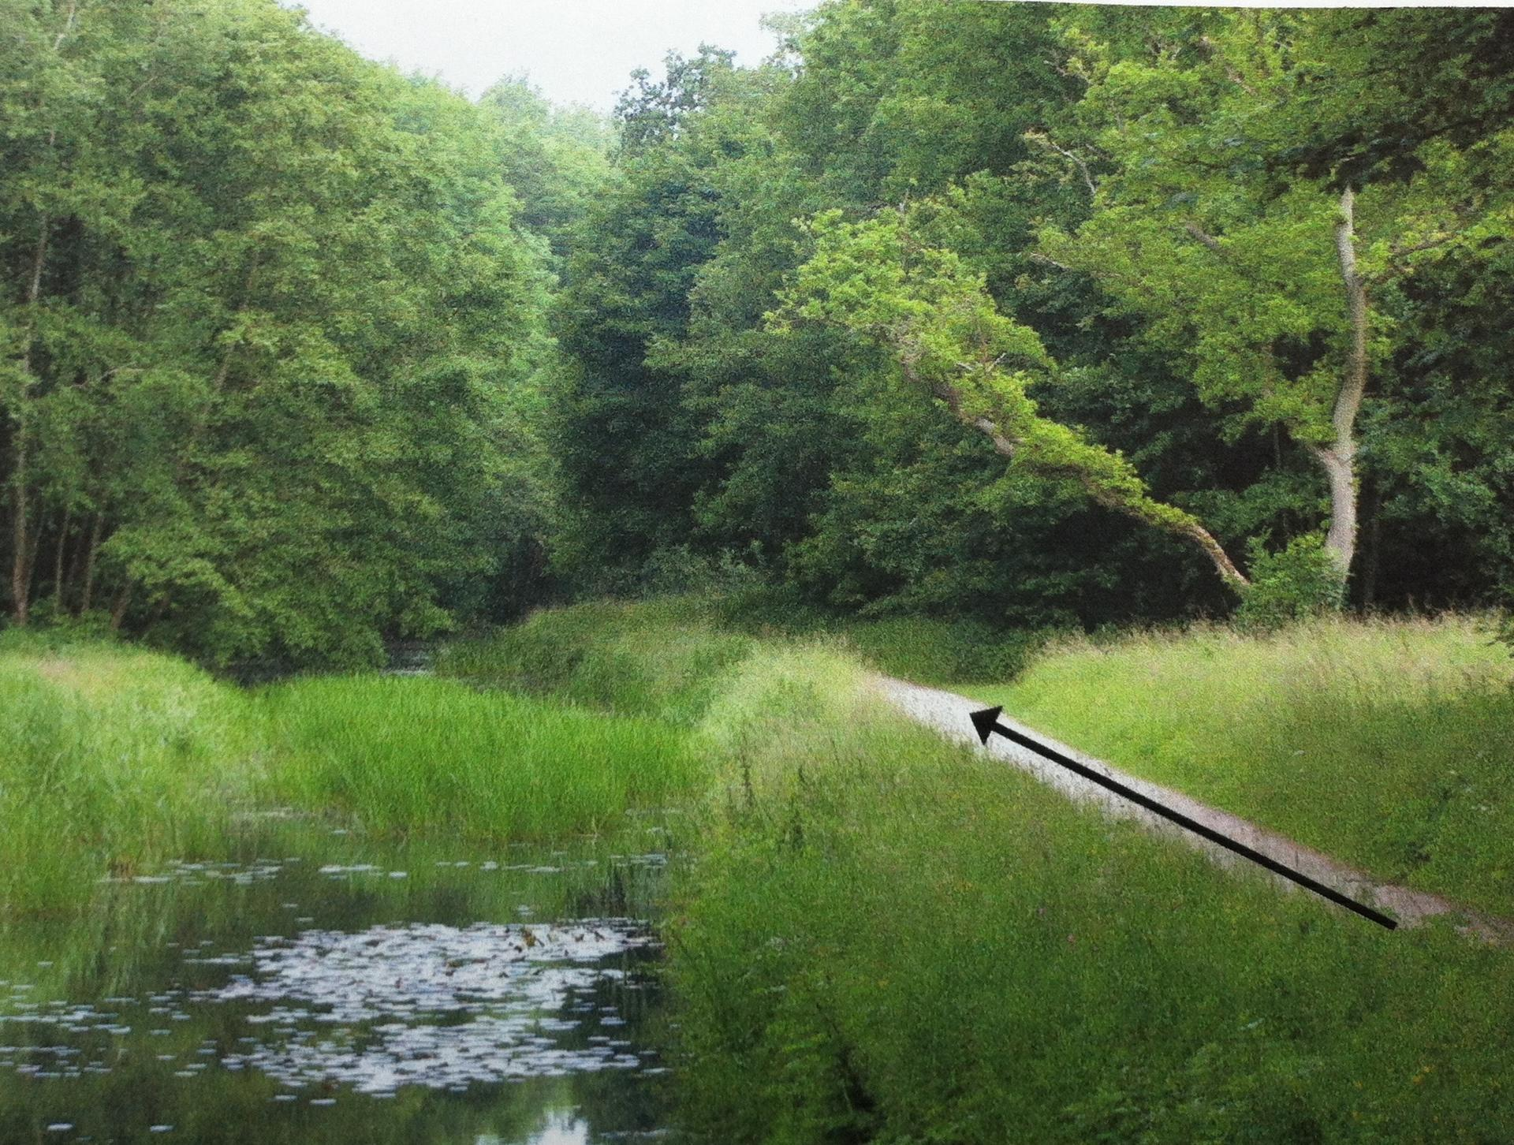
En als je op het bruggetje staat, zie je meteen waar
je daarna naar toe moet.

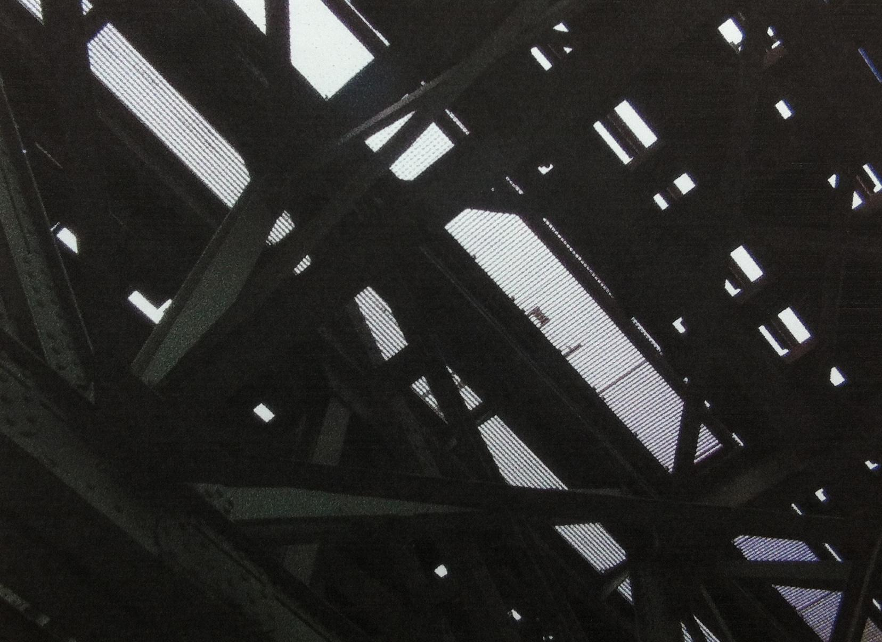
Hier loop je ook onderdoor.

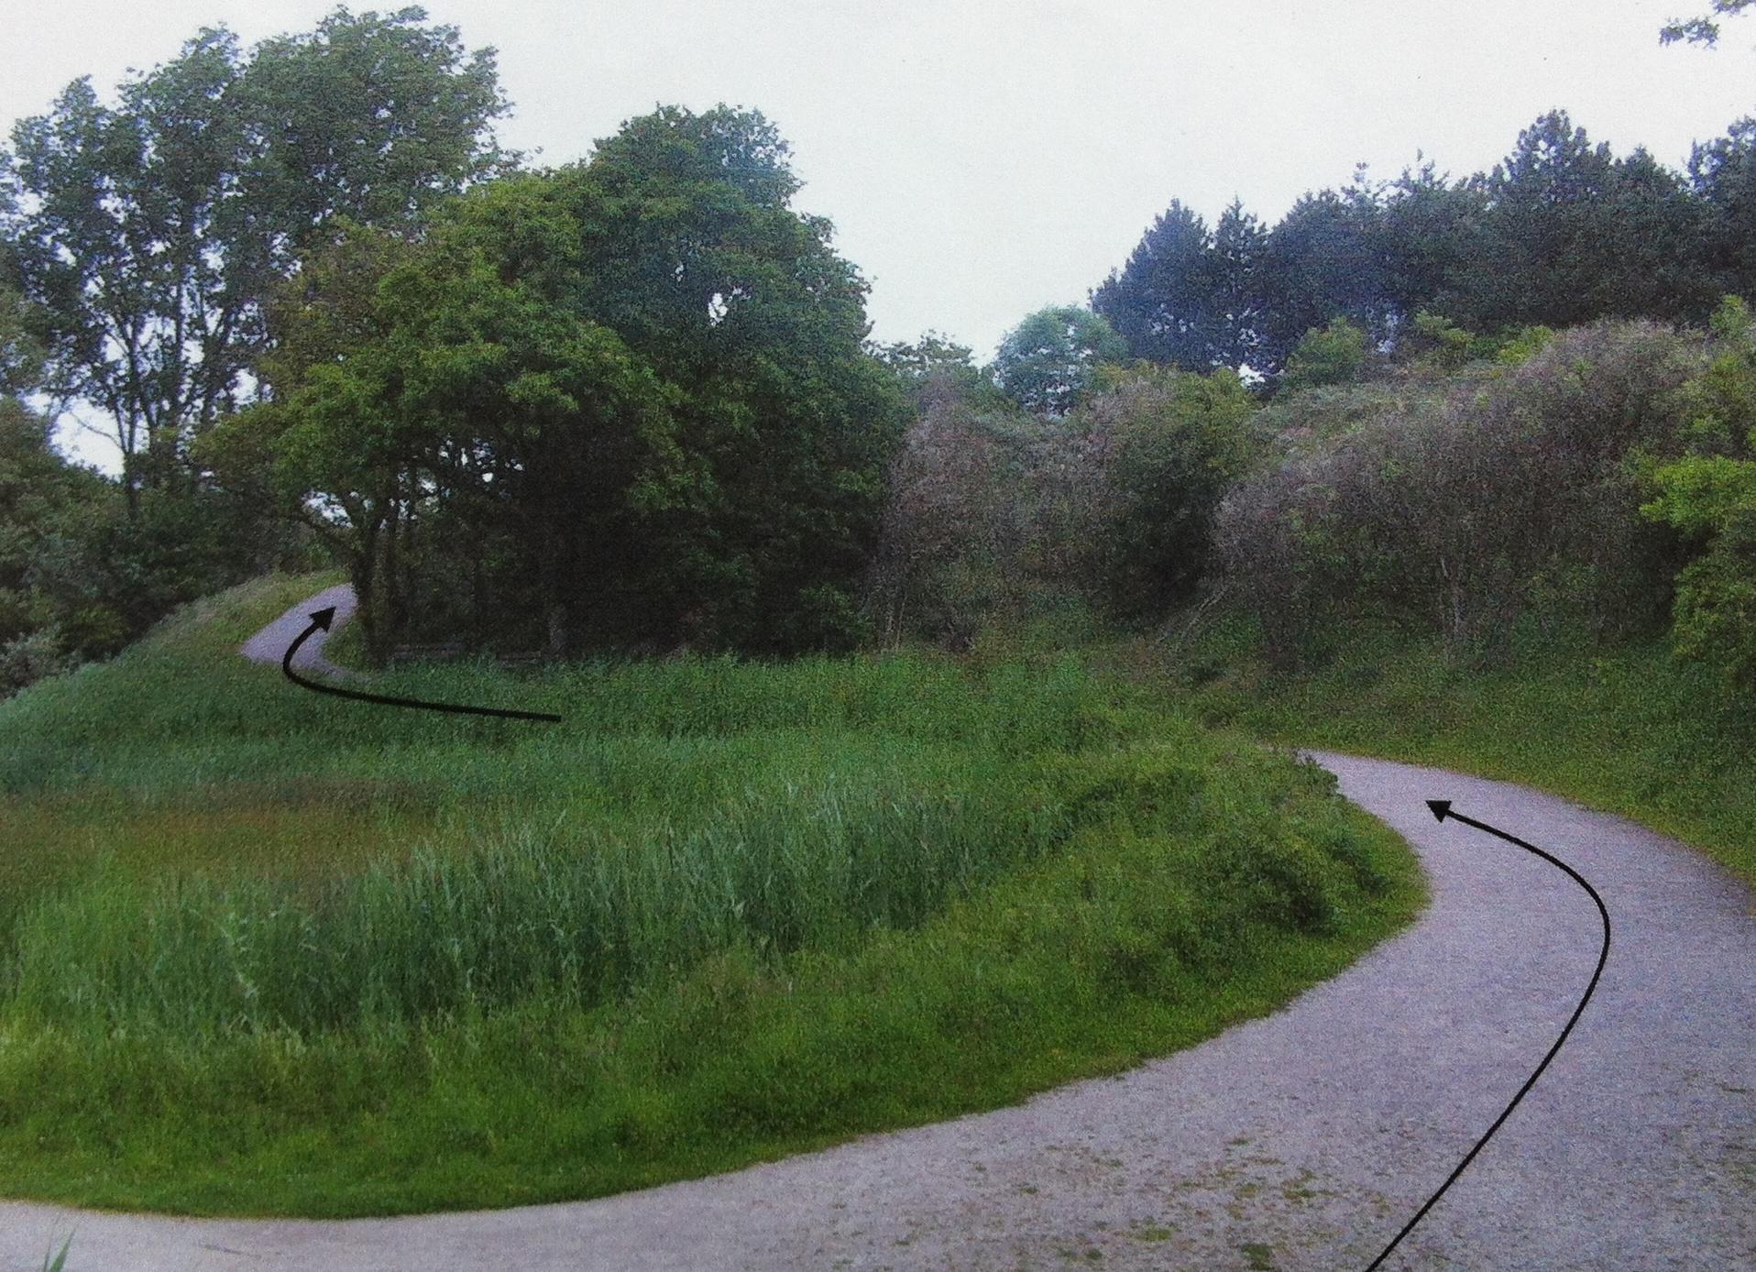
Deze foto is vanaf een brug genomen, schuin naar boven toe.

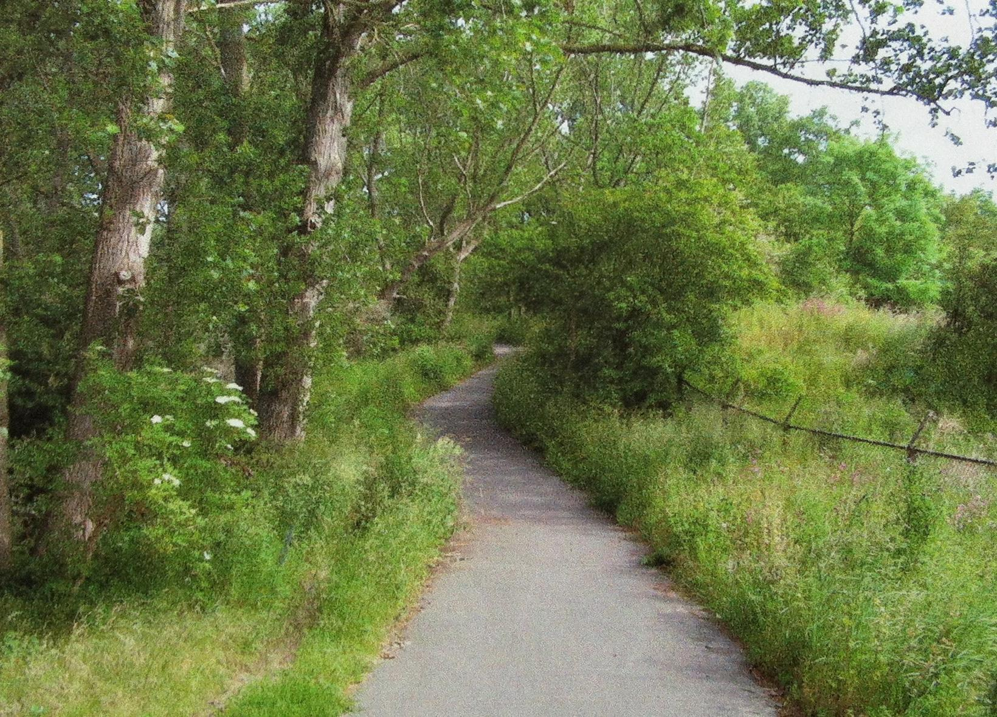
Boven aangekomen, vind je dit pad.

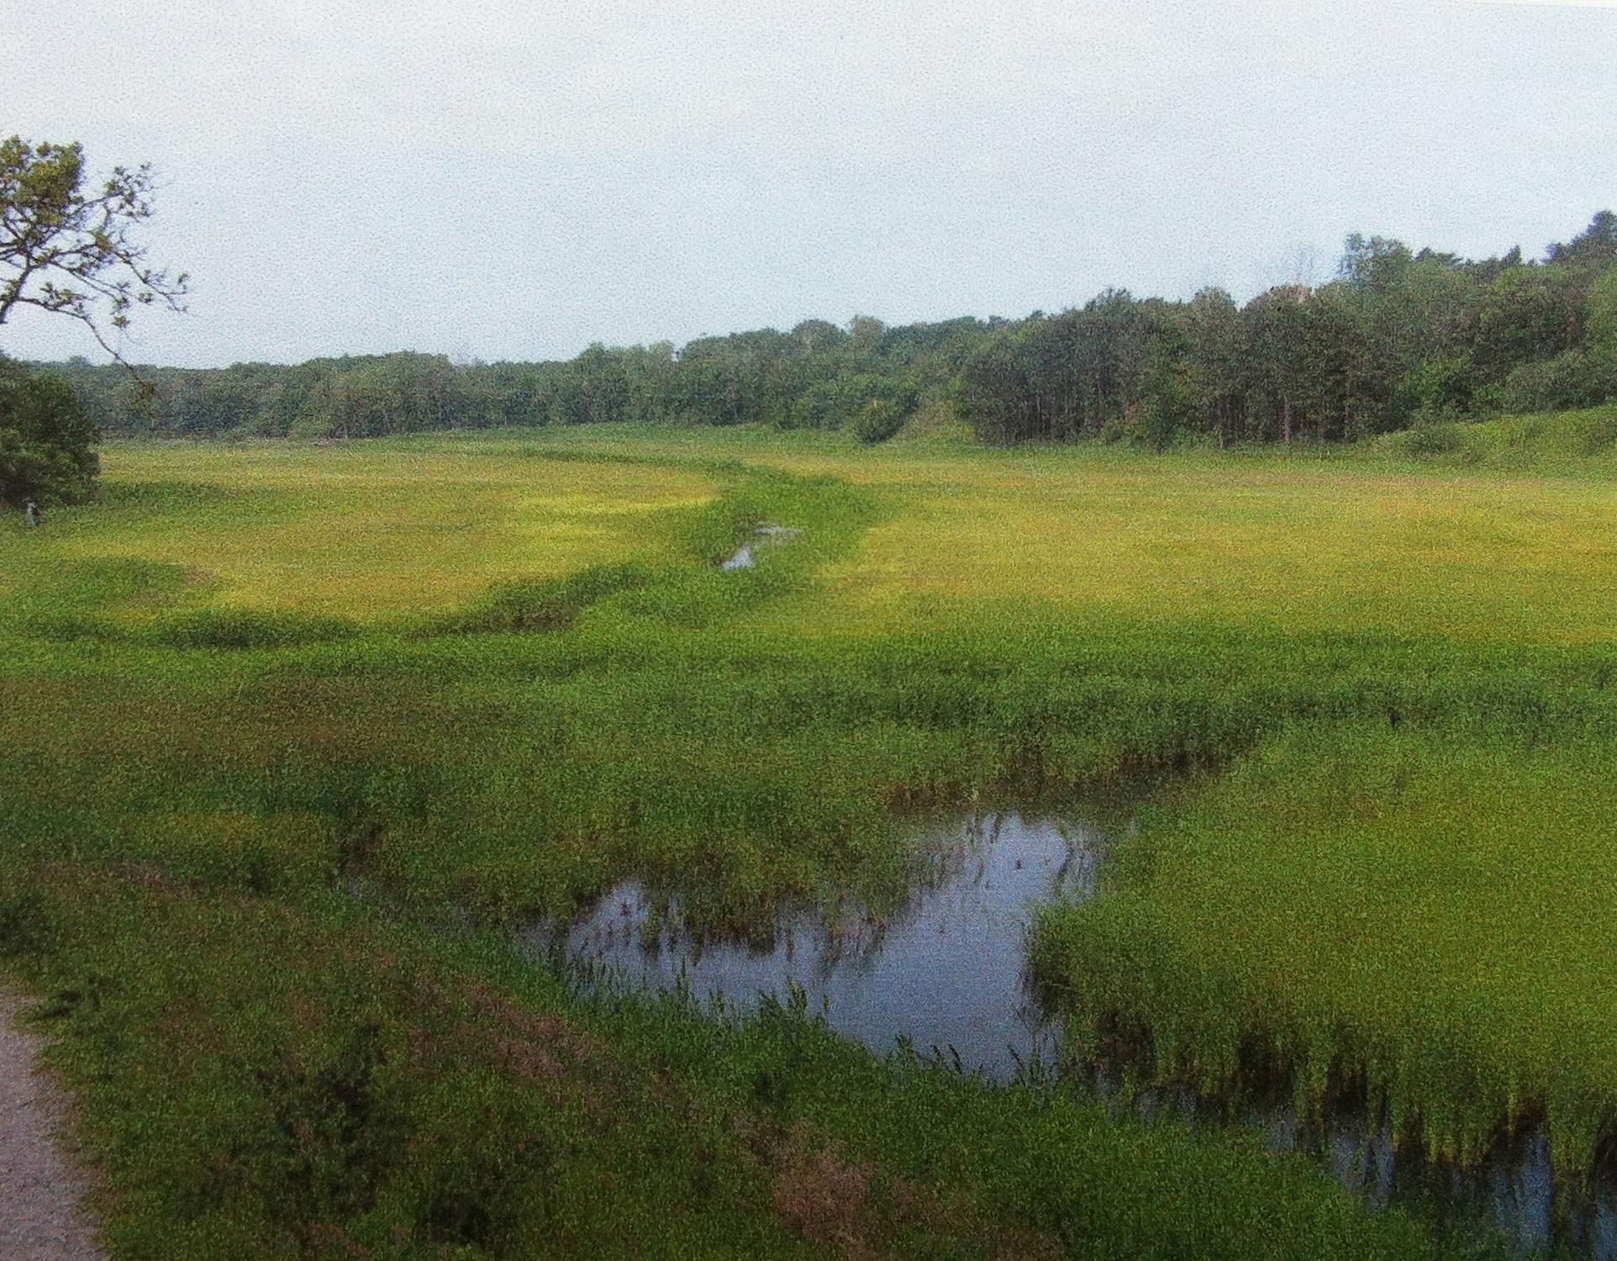

Aan de linkerzijde heb je nu een uitzicht over een moerassig stuk land. Enkele jaren terug waren dit nog bollenvelden. Maar door natuurverenigingen is dit weer in ere hersteld. Want wat je ziet zijn originele duinkwelders waaruit schoon water naar de stad Haarlem loopt. In de Middeleeuwen waren er in Haarlem meer dan 200 bierbrouwerijen die hun bier maakten van het zuivere water dat hier vandaan kwam. Dit water heet in Haarlem dan ook Brouwerskolk, welke uitloopt in de Brouwersvaart. De duinen worden gebruikt om drinkwater te filteren.
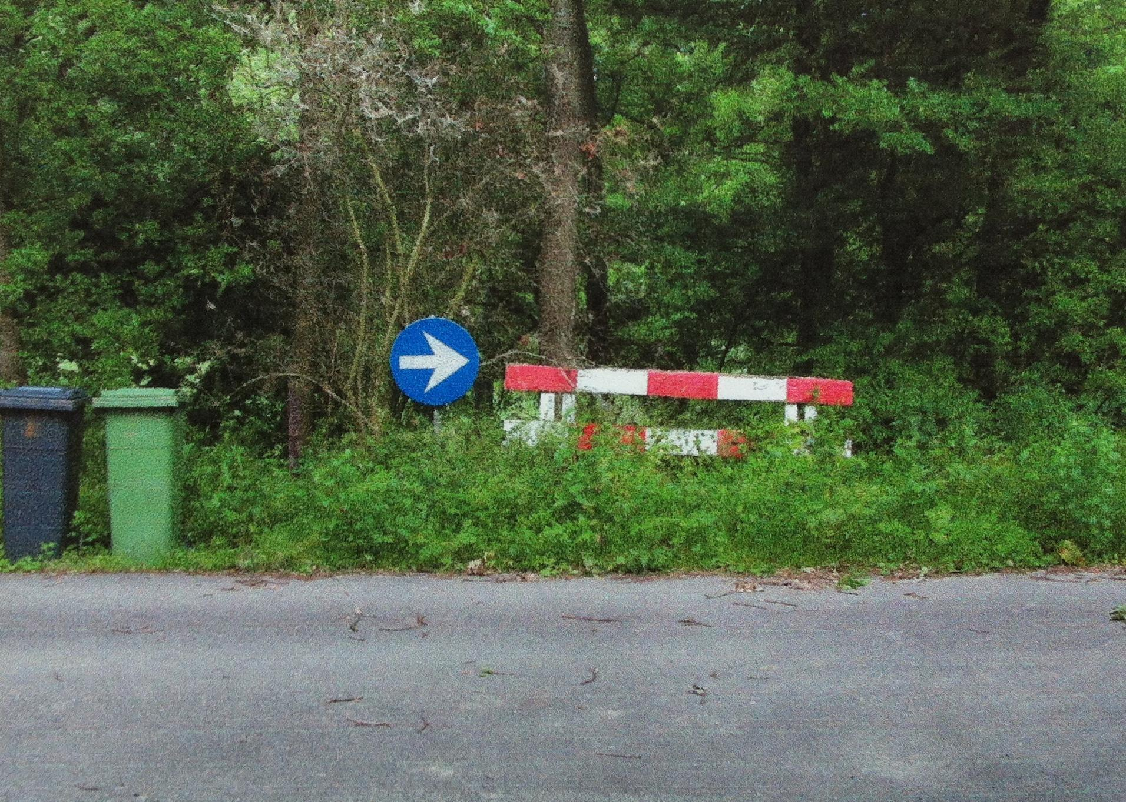
Deze spreekt voor zich, maar het gestreepte bord staat er niet meer.

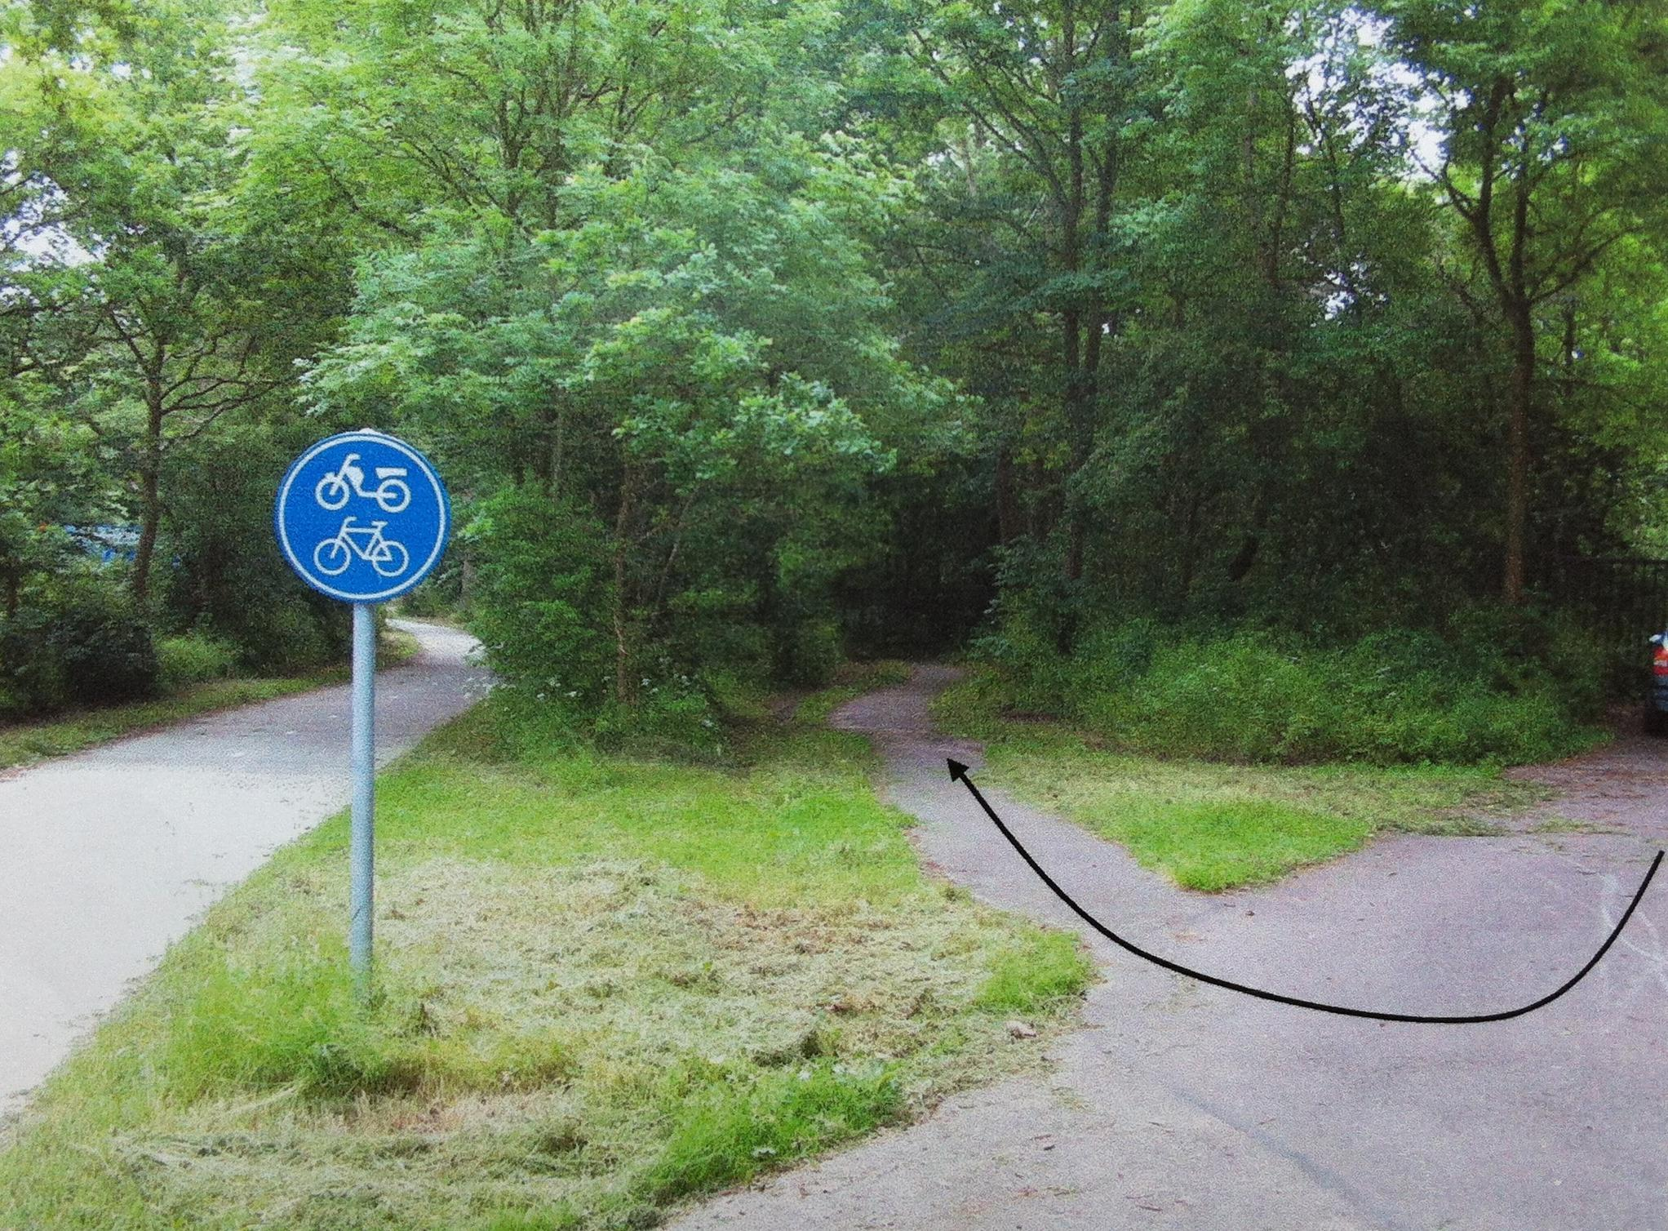
Hier is het even opletten, daar het een vrij druk punt is, waar automobilisten denken dat ze op het circuit zitten.
Als je dit voetpad afloopt, kwam je vroeger aan je rechterhand het bezoekerscentrum ‘de Zandwaaier’ tegen. Dit gebouw is nu verhuisd naar de overkant. Als het je leuk lijkt, kan je hier binnen even een kijkje nemen. Bij het toegangshek van de Zandwaaier is een informatiebord. Hier kan je weer een antwoord vinden.

- Vraag 3:
Vlakbij het nieuwe bezoekerscentrum ligt een duinmeer. Hoe heet dit duinmeer?

De route gaat verder langs een aantal kaart coördinaten die hieronder staan. De makkelijkste route gaat over een fietspad, wil je echter dwars door de duinen is dit ook goed, alleen is de kans dat je een stuk omloopt erg groot. Dit stuk door de duinen is best wel een lang stuk circa 3,5 km. Hou hier rekening mee. Deze coördinaten horen bij de kaart van de topografische dienst en genummerd: Haarlem 25A (zie kaart op de volgende pagina). De schaal van deze kaart is 1 : 25.000. Kijk uit bij het oversteken van de drukke weg. Wees verstandig en steek over bij de verkeerslichten.

1e: 10108/48998. Startpunt, punt waar je nu hoort te zijn.

2e: 10091/49022. Begin van het fietspad door het duin.
Het Wed is een meertje hier vlakbij, hier kan eventueel gezwommen worden.

3e: 10112/49098. Monument.

- Vraag 4:
Welk monument is dit?

Let op: het fietspad kan erg druk zijn en je kan ook een route kiezen via de wandelpaden door het duingebied.

4e: 10246/49244. Uit/Ingang Bleek en Berg.

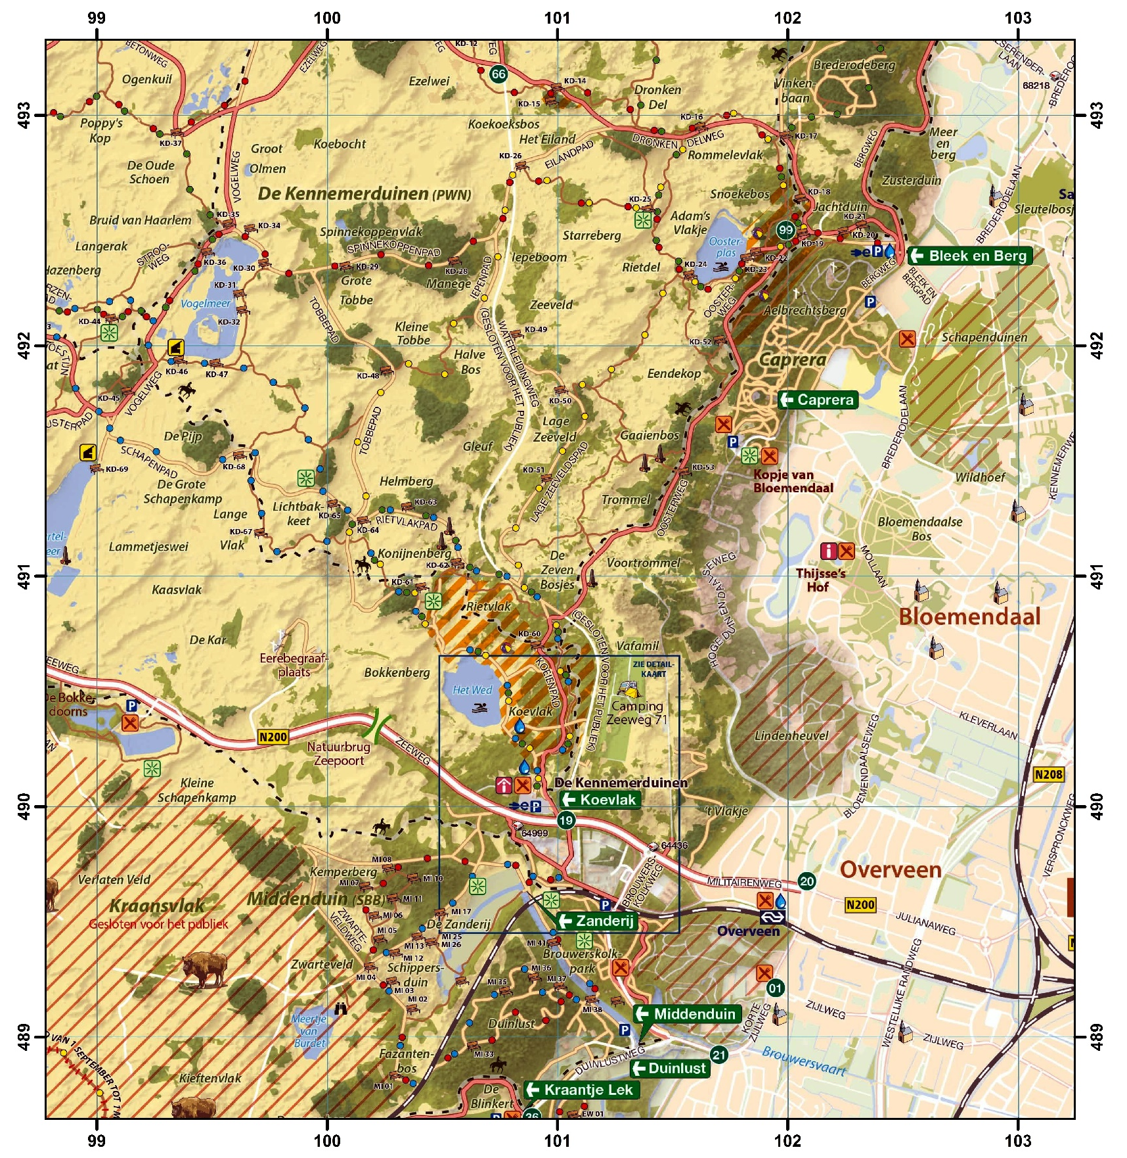

Je staat nu bij een uitgang (Bleek en Berg) van het nationale park.

- Vraag 5:
Waaraan dankt deze ingang zijn naam?

De route kan nu verder vervolgd worden door middel van een oleaat. Het oleaat geeft je natuurlijk een eindpunt. Aangeraden wordt om de route van het oleaat te volgen, daar deze vrij direct op het einddoel afgaat.
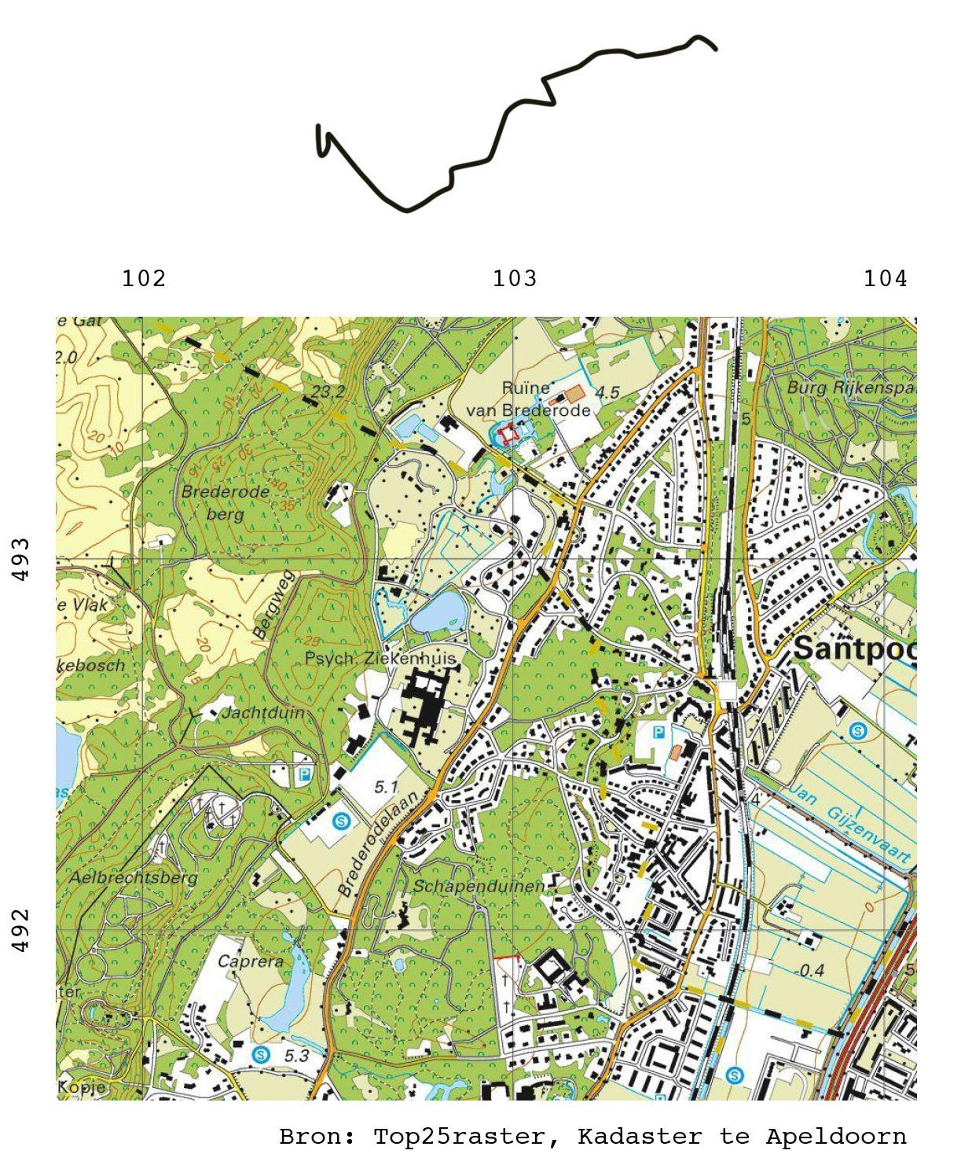
Het oleaat eindigt bij een vrij markant gebouw. Op een van de hoeken hiervan kan je het antwoord vinden op de volgende vraag.

- Vraag 6: Voor welke maatschappij is dit station gebouwd?

Ga verder met de kruispunten route. Ieder kruispunt dat je tegenkomt is getekend en hier wordt aangegeven met behulp van een pijl waar je naar toe moet.
NUMMER 2: GEVAARLIJKE KRUISING!!!

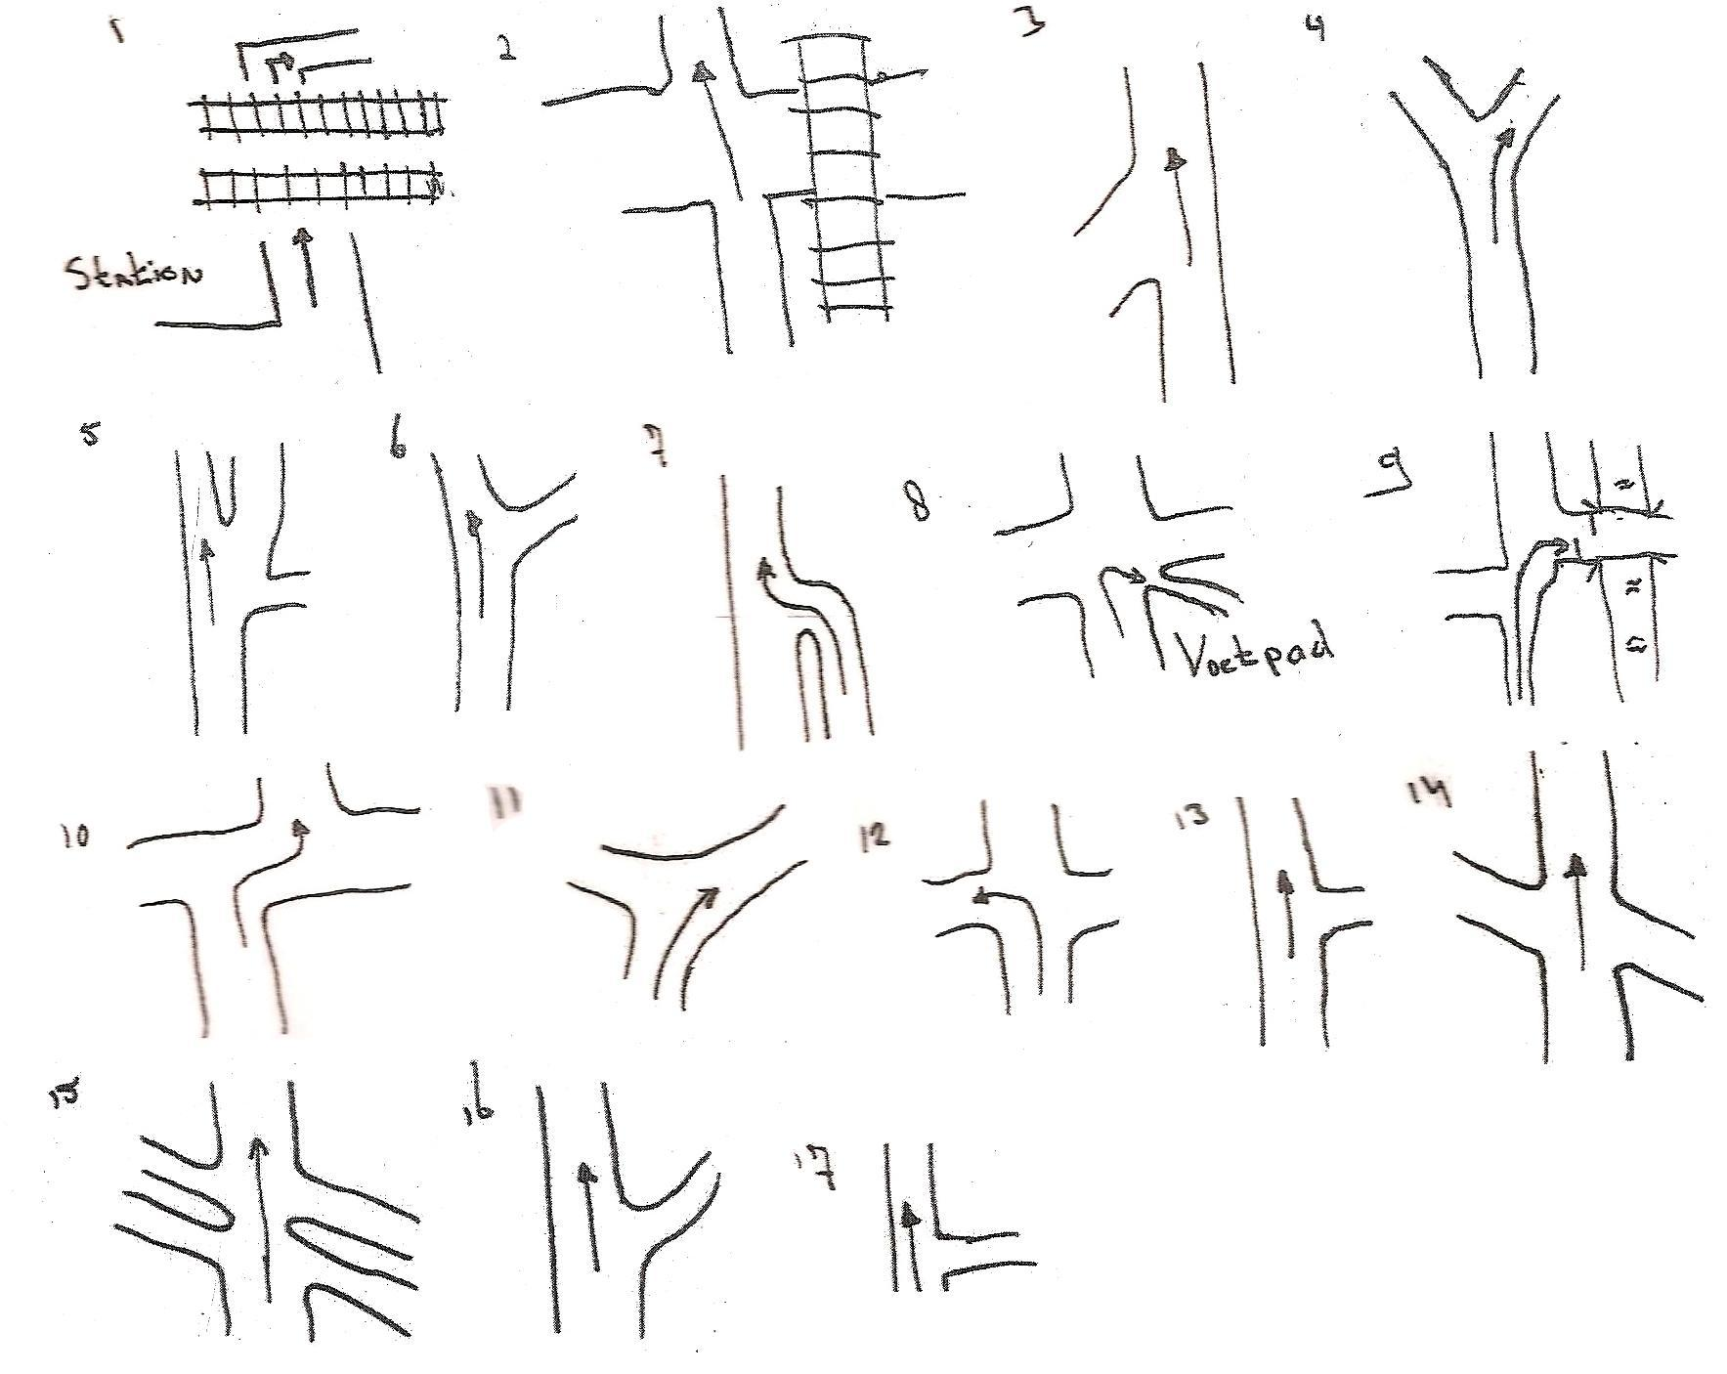
Je bent nu aangekomen bij het voetbalstadion van Haarlem. Loop deze straat uit. Steek de straat over en ga links af ‘Planetenlaan’ langs de supermarkt. Steek bij de verkeerslichten de Rijksstraatweg over en loop de Jan Gijzenkade op. Je steekt niet het water over.

We steken de Jan Gijzenvaart pas verderop over, via een loop/fietsbruggetje genaamd de ‘Indische brug’.
Over de brug steek je ook de weg over. Daarna naar rechts, je blijft parallel aan de vaart lopen. Totdat je bij de verkeerslichten aankomt.

Dit is een onoverzichtelijke kruising. Let op wat je doet!

Je steekt hier rechtdoor over naar de Spaarndamseweg. Deze weg loopt langs de woonboten. Als je voorbij de laatste woonboot loopt kom je vanzelf 2 grote vierkante verkeersborden tegen. Dit zijn borden voor de scheepvaart. De ene geeft aan dat er maximaal 6 knopen gevaren mag worden.

- Vraag 7:
Wat betekent het andere bord voor de scheepsvaart?

Als je nu toch bij deze twee borden bent, ga er dan tussen staan en kijk naar de overkant van het Spaarne (het water). Wat je ziet is een jachthaven met daaromheen je overnachtingsplaats. Terwijl rechts daarvan een zeeverkennersgroep zijn haven en clubhuis heeft.

Vroeger mocht je hier zwemmen, nu zijn er hier veel speedboten en binnenvaartschepen die passeren… Je kan daarom beter via het recent gebouwde bouwwerk oversteken.

